**Занятие 18**

**Разминка – каждое упражнение повторить 10 раз.**

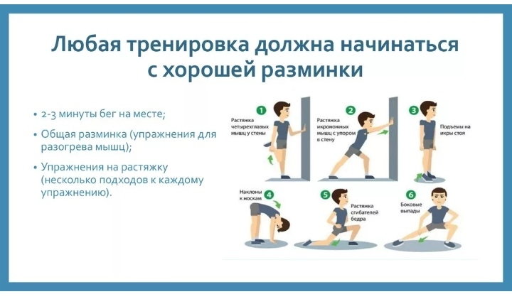

**Выполнить упражнения по 10 раз**

